
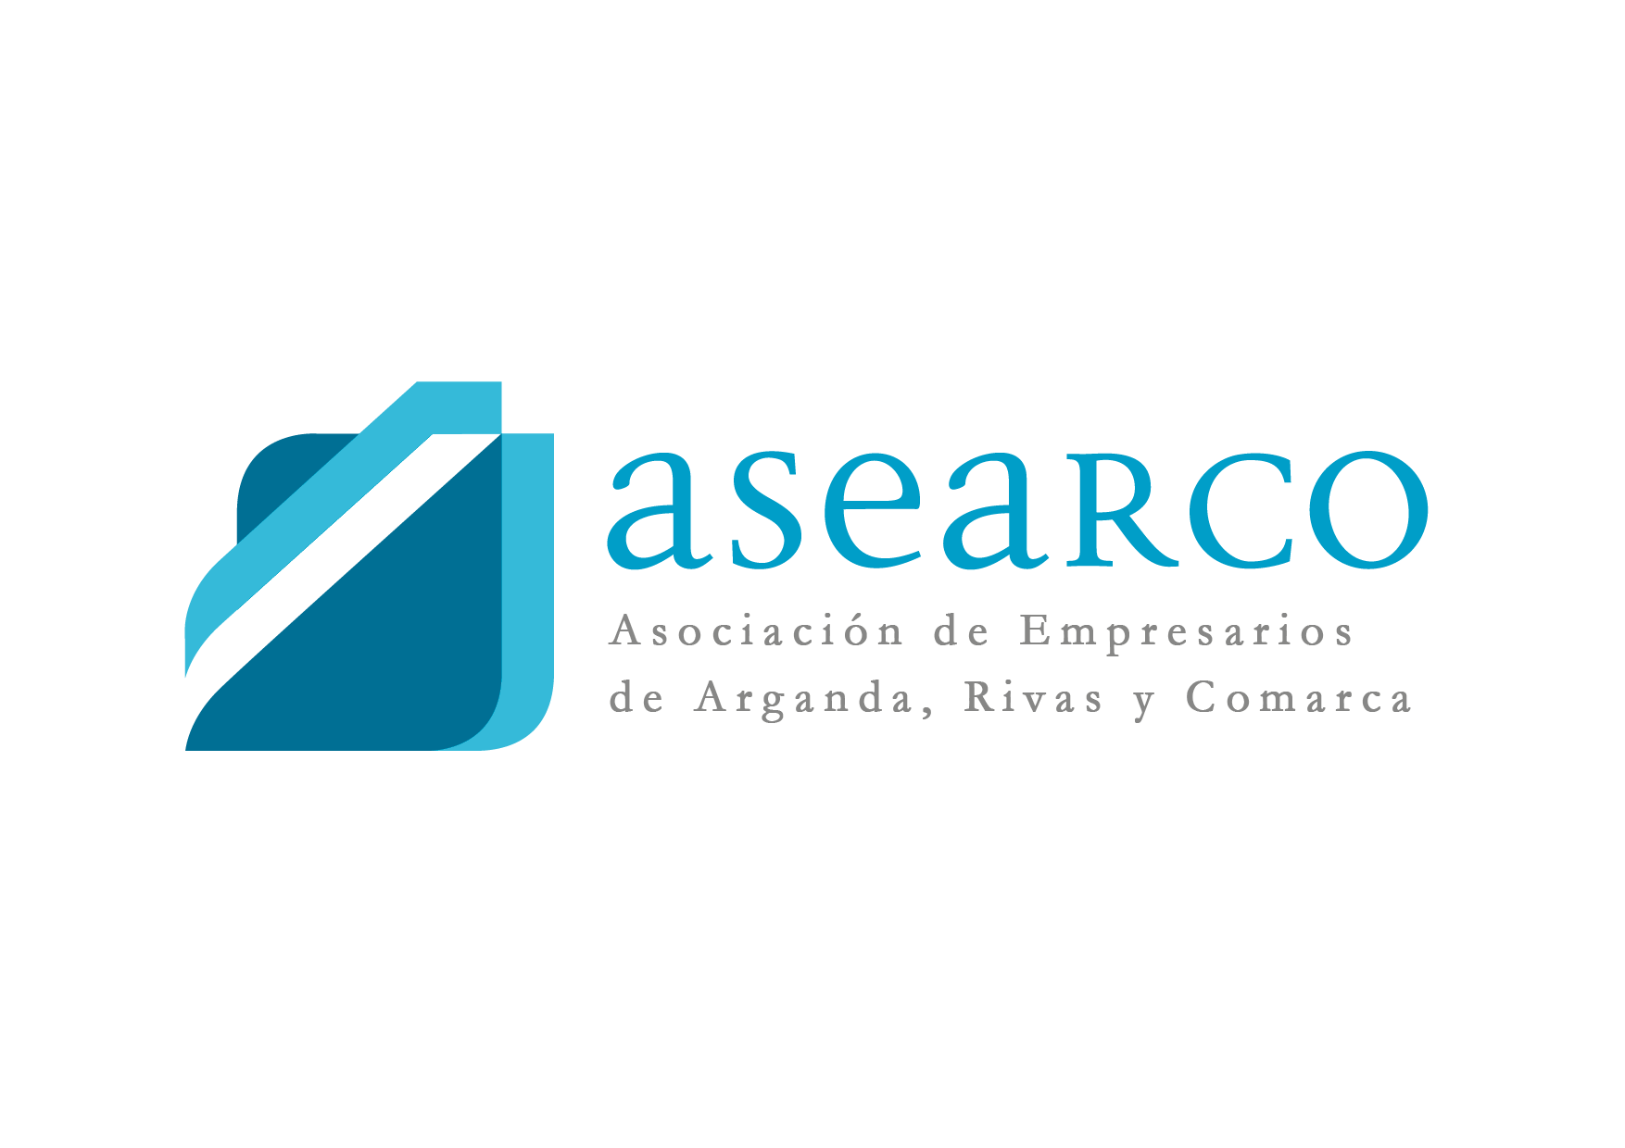

INSCRIPCIÓN “V TOUR DEL MUEBLE DE ARGANDA DEL REY”

Inscripción/ participación
Yo, (Nombre y apellidos)…………………………………..…………………........................................ D.N.I ......................, como propietario/representante de: …………………………..................................,
con domicilio en ................................................ ................................, ARGANDA DEL REY.
Correo electrónico:……………………………………………………………………………………………….
Teléfono fijo……………………………………. Móvil………………………………………
Me inscribo para participar en el “V TOUR DEL MUEBLE DE ARGANDA DEL REY”, que se celebrará del 29 de octubre al 15 de noviembre de 2021, sin perjuicio de la cláusula adicional Covid-19 que más abajo se detalla.
Dicha participación no tendrá ningún aporte económico para las empresas participantes siendo sufragada de forma íntegra por el Ayuntamiento de Arganda del Rey.
Con la firma de esta inscripción me obligo al cumplimiento de los protocolos y normas de seguridad y prevención sanitaria vigentes o reguladas por la organización, durante la celebración del evento.
Por último, asumo cumplir con los requisitos restantes de la promoción así como con el compromiso aquí adquirido.
Atentamente,
Firma y sello: Fecha:

CLÁUSULA ADICIONAL COVID-19: Dada la situación excepcional de pandemia, originada por el Covid-19, la ejecución y realización de esta actuación estará condicionada a los protocolos determinados por las autoridades sanitarias y sujeta a la normativa vigente en el momento de celebración del evento, y de sus organizadores.

Por causas de restricción de movilidad y aquellas que limitaran la celebración de eventos, los organizadores podrían determinar la suspensión o aplazamiento del evento a una fecha en la que las condiciones sanitarias ofrezcan una mayor seguridad para la salud de los clientes o visitantes.

DATOS DE CARÁCTER PERSONAL: A efectos del Reglamento General de Protección de Datos 2016/679 (RGPD) y la Ley Orgánica 3/2018 de Protección de Datos Personales y Garantías de los Derechos Digitales, ASEARCO pone en su conocimiento que los datos de carácter personal facilitados serán incorporados a un fichero, para fines de gestión del sorteo/promoción en el que va a participar, como para la realización de cualquier actividad publicitaria, promocional o de marketing relacionada con los servicios que prestamos que puedan resultar de su interés (siempre que nos autorice expresamente). Se le informa que su imagen/vídeo puede aparecer en medios de difusión exterior (página web, redes sociales, etc) y siempre encaminada a la labor de la difusión de las actividades realizadas por la asociación (siempre que nos autorice expresamente). Los datos no se cederán a terceros salvo en los casos en que exista una obligación legal. Usted tiene el derecho a acceder a sus datos personales, rectificar o solicitar su supresión cuando los datos ya no sean necesarios para los fines para los que fueron recogidos, así como cualesquiera derechos reconocidos en el RGPD 2016/679, enviando un escrito a Avda. De La Azucarera, 2, 28500 de Arganda del Rey (Madrid). Cualquier persona puede presentar una reclamación ante la Agencia Española de Protección de Datos, estando los formularios disponibles en la web www.agpd.es en caso de considerar que sus derechos no han sido satisfechos.
A continuación, le detallamos las siguientes finalidades que se van a realizar con sus datos. En caso de no estar de acuerdo con alguna de ellas marque la casilla “No consiento”. Es obligatorio marcar una de las dos opciones:
1- Autorización para ofrecerle informaciones y servicios por cualquier medio (postal, email, teléfono) relacionados con los solicitados.

SI CONSIENTO NO CONSIENTO
2- Autorización para publicar sus fotos/vídeos en nuestras redes sociales, pagina web y similares: Consiste en la difusión de imágenes tomadas durante las actividades organizadas por la entidad con la finalidad de difundir las mismas. Los destinatarios de esta información serán todas las personas que visiten nuestras redes sociales, webs,...

SI CONSIENTO NO CONSIENTO

